На сайт

1 февраля, в Городском центре медицинской профилактики, в рамках Недели борьбы с онкологическими заболеваниями для врачей акушеров-гинекологов и психологов женских консультаций состоялась конференция «Профилактика и ранняя диагностика онкологических заболеваний у женщин». На конференции были рассмотрены вопросы ранней диагностики онкологических заболеваний у женщин, состоялось знакомство с психологическими методиками и практиками, используемых при работе с онкологическими больными.
Тема Всемирного дня борьбы против рака 2022–2024гг. «Устранение пробелов в уходе». Лозунг 2023г. - «Объединяем наши голоса и действуем».
Каждый из нас способен изменить ситуацию, большую или маленькую, и что вместе мы можем добиться реального прогресса в снижении глобального воздействия рака. Наши действия могут принимать бесчисленные формы - мы мобилизуем наших друзей, семью, коллег и сообщества, потому что мы знаем, что вместе мы можем достичь практически всего. При обнаружении раковой опухоли на ранних стадиях возможно успешное лечение.
В докладе «Рак шейки матки: проблемы онкоскрининга и способы улучшения качества диагностики», который представила Журавлева Элина Юрьевна, акушер-гинеколог, врач-онколог женской консультации №22 Выборгского района была отражена динамика заболеваемости раком шейки матки в России и по Санкт-Петербургу. Ежегодно в России выявляется более 14 тыс. новых случаев рака, в Санкт-Петербурге немногим более 400. Рак шейки матки является основной причиной онкологической смертности среди женщин младше 45 лет, и одной из ведущих причин общей смертности среди женщин в возрасте 25-45 лет. Основная задача врачей – выявлять рак на ранней (доклинической) стадии. В 2021г. на 1 и 2 стадии заболевания выявлено более 57% случаев. При этом возможно сохранение фертильности у женщин, имеющих планы на репродукцию. Основные задачи акушера-гинеколога женской консультации: оценить группу риска, выявить предраковый процесс, своевременно составить маршрут пациента и проконтролировать его движение.
Факторы риска развития: раннее начало половой жизни, частая смена половых партнеров, отказ от контрацепции барьерного типа, курение, иммуносупрессия, наличие ИППП. Особо следует выделить среди факторов риска – вирус папилломы человека. При этом носительство ВПЧ свидетельствует не о злокачественном процессе, а о повышении риска его возникновения. В настоящее время эффективной первичной профилактикой рака шейки матки является вакцинация от ВПЧ. Ее проводят до начала половой жизни, с девятилетнего возраста девочкам и мальчикам. Женщин вакцинируют от 18 до 26 лет. К мерам вторичной профилактики можно отнести цитологический скрининг, диспансерный осмотр фельдшером (акушеркой). Скрининг проводится с 21 года. 21-29 лет – цитологическое исследование микропрепарата шейки матки не реже 1 раза в 3 года, в 30-65 лет – цитологическое исследование микропрепарата шейки матки + ВПЧ не реже 1 раза в 5 лет. Эффективным скринингом считается при охвате не менее 70% женского населения. Скрининг – выявление бессимптомного онкологического заболевания. Основной смысл – продление жизни и уменьшение смертности. Под эффективностью мы подразумеваем снижение смертности.
Методы повышения выявляемости рака шейки матки: обучение мед персонала правильному забору мазков, внедрение новых методов обследования: жидкостной онкоцитологии, проведение кольпоскопии даже при нормальной онкоцитологии, использование качественных и количественных методов диагностики ВПЧ, ВПЧ обследование в группах риска.
С докладом «Ранняя диагностика рака молочной железы» выступил Манихас Алексей Георгиевич, доктор медицинских наук, онколог, заведующий онкологическим отделением хирургических методов лечения (опухолей молочной железы) Городского клинического онкологического диспансер.
В своей лекции Алексей Георгиевич отметил, что Всемирная организация здравоохранения в 1968 году разработала руководство по принципам скрининга, который не утратил свою актуальность и на современном этапе. Основные положения: возможности диагностики и лечения заболевания должны быть доступны; заболевание должно иметь скрытый период; должен существовать диагностический тест, позволяющий надежно выявлять заболевание в доклинической стадии; метод исследования должен быть приемлем для использования в популяции; скрининг должен приводить к снижению смертности от данного заболевания в популяции; экономические расходы на раннюю диагностику должны быть ниже расходов на лечение больных с клиническими проявлениями заболевания; скрининг должен осуществляться непрерывно.
Факторы риска рака молочной железы:
- Возраст. Риск развития рака молочной железы повышается с возрастом, большинство случаев чаще встречается у женщин старше 50 лет.
- Генетические мутации. Самыми известными мутациями являются мутации в BRCA1 или BRCA2.
- Ранняя менструация и поздняя менопауза.
- Время наступления беременности. Женщины, у которых беременность наступила после 35, имеют более высокий риск развития рака молочной железы.
- Длительное применение оральных контрацептивов.
- Образ жизни: ожирение, пониженная физическая активность, чрезмерное употребление алкоголя, курение.
- Облучение грудной клетки в молодом возрасте в анамнезе.
Самообследование:

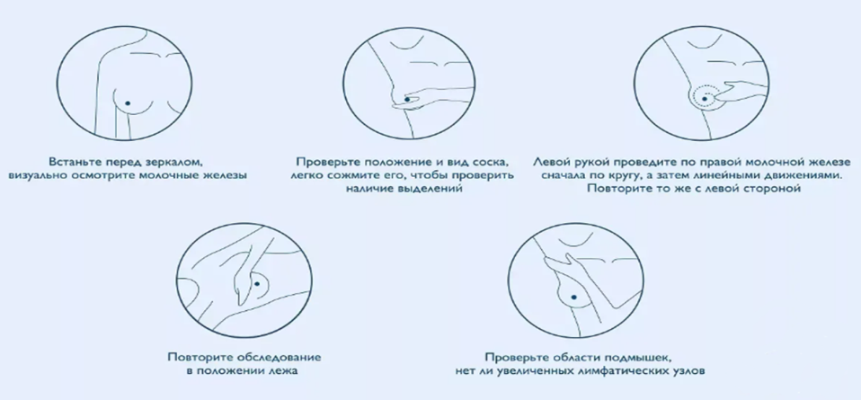

- Маммография является в настоящее время безальтернативным скрининговым тестом, приводящий к снижению смертности от РМЖ.
- Одним из достоинств маммографии является своевременное выявление доброкачественных заболеваний молочных желез, поскольку их своевременное лечение является профилактикой рака молочной железы.
В докладе «Трудный разговор. Тактика сообщения пациенту о подозрении на онкологическое заболевания» Маргарита Валерьевна Вагайцева, кандидат психологических наук, медицинский психолог НМИЦ онкологии им. Н.Н. Петрова, директор Ассоциации Онкопсихологов Северо-Западного региона РФ подробно рассмотрела ситуации, связанные с трудностью коммуникации врача и пациента с подозрением на онкологическое заболевание, суть переживаний и психологические задачи каждого этапа. Пациент, сталкиваясь с диагнозом онкология, испытывает тотальный ужас, беспомощность, замешательство, непринятие, опасения.
Маргарита Валерьевна дала полезные рекомендации, которые должны помочь специалистам в работе; о том, как строить беседу с онкопациентом, о необходимости подготовить алгоритм взаимодействия при эмоциональной реакции пациента «шок», «испуг», «не готов принять». Врач не должен быть реагировать эмоционально, а должен действовать конструктивно, должен быть всегда готов к разным реакциям пациентов, в зависимости от типа их личности Психологическая задача здесь – осознать реальность. Данное событие случилось. Не утаивать информацию от пациента, но и не создавать информационную перегрузку, а грамотно коммуницировать с пациентом, помогая ему совладать с эмоциями и справиться со сложившейся ситуацией. Ведь пациент может не верить врачу, обвиняя его в некомпетентности.
Что может сделать в этой ситуации врач и что психолог? Задача врача отделить себя от эмоциональных переживаний онкопациента и научиться эффективно сочувствовать ему и научить его адекватному принятию случившегося, не внушая ложной надежды, но давая понять, что онкологические заболевания в основном подконтрольны и совместимы с продолжением жизни. Лечащему врачу необходимо аккуратно направить пациента к специалисту-онкологу, объяснив о необходимости консультации, и мотивировать пациента на скорейшее дополнительное обследование, чтобы исключить или подтвердить диагноз, и при необходимости пройти лечение. Себя врач должен уберечь от переживаний во время общения с пациентом, и после того, как работа с ним завершена. «Это ситуация пациента. Не моя. Все мы смертны. Биологическое тело уязвимо. Хотелось бы мне дожить до старости, но в деменции?» - эти рассуждения вполне уместны для врача. И также нужно помнить о том, что не все пациенты уходят из этой борьбы за жизнь в ремиссию.

Ссылка на тематические материалы, подготовленные ГКУЗ «Городской центр медицинской профилактики», к еженедельным тематическим дням:
https://disk.yandex.ru/d/X9w0Dj2AyXUvpw
• Материалы к Неделе профилактики онкологических заболеваний (в рамках Международного дня борьбы против рака 4 февраля): https://disk.yandex.ru/d/TK2ONh-13i0Slw;
• Ссылка на видеофильм: https://disk.yandex.ru/d/ii3ssccW6UKrMQ
• Ссылки на страницы Вконтакте:
• ГЦМП: https://vk.com/gcmpru

